Proiect

O R D I N
mun. Chișinău

“______” ____________________2024 Nr. _____

Cu privire la aprobarea
Metodologiei privind organizarea
monitoringului calității solului Republicii Moldova

În temeiul art.75, alin.(4) din Codul funciar nr.22/2024 (Monitorul Oficial al Republicii Moldova, 2024, nr.93-95, art.137),

ORDON
1. Se aprobă Metodologia privind organizarea monitoringului calității solului
Republicii Moldova (se anexează);
2. Prezentul Ordin se publică în Monitorul Oficial al Republicii Moldova;
3. Controlul asupra executării prezentului Ordin se pune în sarcina Agenției Naționale de Îmbunătățiri Funciare.

Viceprim - ministru,
Ministru Vladimir BOLEA

Anexa nr.1
la proiectul Metodologiei

METODOLOGIA

privind organizarea monitoringului calității solului Republicii Moldova

I. DISPOZIȚII GENERALE
1. Metodologia privind organizarea monitoringului calității solurilor din Republica Moldova (în continuare - Metodologie), reglementează organizarea unei rețele de monitoring al calității solurilor, instalate în teritoriu în baza sistemului de coordonate „MOLDREF 99”, stabilite în concordanță cu convențiile internaționale transfrontaliere.
2. Scopul prezentei Metodologii este de a stabili mecanismul privind monitorizarea permanentă a schimbărilor calitative și cantitative a solurilor, efectuarea sistematică a cercetărilor pedologice, agrochimice și biologice necesare pentru aprecierea schimbărilor produse în sol, elaborarea prognozelor cu privire la evoluția calității solurilor, avertizarea autorităților interesate despre problemele negative asupra resurselor de sol, furnizarea de date pentru fundamentarea măsurilor de prevenire a fenomenelor negative și de ameliorare a solurilor.
3. Obiectivele prezentei Metodologii sunt:
a) colectarea și sistematizarea datelor obținute;
b) elaborarea prognozelor cu privire la evoluția calității solurilor;
c) informarea autorităților interesate privind tendința schimbărilor parametrilor calitativi ai solurilor, inclusiv tendința tipurilor de degradare a resurselor de sol;
d) furnizarea de date pentru fundamentarea măsurilor de prevenire a fenomenelor negative și pentru ameliorare a solurilor.
4. În sensul prezentei Metodologii următoarele noțiuni semnifică:
calitatea solului - capacitatea permanentă de a funcționa în calitate de component al biosistemului viu în limitele granițelor ecosistemului, de folosință agricolă, capacitatea de a asigura bio productivitatea, a menține calitatea mediilor adiacente (aerului și apei) și a favoriza ameliorarea sănătății plantelor, animalelor și a omului;
sistem de monitorizare - reprezintă supravegherea, evaluarea, prognoza și avertizarea cu privire la starea calității solurilor terenurilor în arealele naturale și antropice. Determină valori optime și critice ale principalelor caracteristici ale solurilor. Asigură completarea băncii de date a Sistemului Informațional „Registrul Solurilor Republicii Moldova”, la nivel național și administrativ local. Generează propuneri de măsuri pentru protecția solurilor și neutralitatea degradării terenurilor în arealele naturale și antropice. Contribuie la sporirea capacității de producție, folosire eficientă și durabilă a solurilor;
rețea de monitoring — rețea fixă de puncte de supraveghere în timp a evoluției și calității solului;
monitoringul calității solului – controlul permanent al solului, stabilirea evoluției și estimarea proceselor de degradare, întocmirea prognozelor și informarea factorilor de decizie privind necesitatea efectuării acțiunilor de combatere a fenomenelor negative;
teren selectat pentru cercetare și monitoring (poligon) – reprezintă o suprafață plană mărginită de mai multe segmente de linii drepte, numite laturi care vor cuprinde parametri morfometrici, morfologici, vegetativi, precum și parametri climatici care condiționează formarea tipului de sol caracteristic zonei.
5. La nivel de țară, monitoringul calității solurilor se efectuează de către Agenția Națională de Îmbunătățiri Funciare (în continuare – Agenția), cu suportul IP „Institutului Pedologie, Agrochimie Protecție a Solului „N. DIMO” și altor entități și organizații de cercetare și inovare din domeniu
6. Datele și informațiile privind monitoringul calității solurilor vor fi publicate pe pagina web oficială a Agenției, IP „Institutului Pedologie, Agrochimie Protecție a Solului „Nicolae Dimo”.
7. Sistemul național de monitoring al calității solului în rețeaua de monitoring reprezintă amplasarea profilelor de sol pe puncte geografice în cadrul terenului selectat pentru cercetare și monitoring (poligon) formate în anul 2004 cu îndesirea acestora prin situri de monitoring.
8. Punctele de amplasare a terenului selectat pentru cercetare și monitoring (poligon) al calității solurilor trebuie să fie cât mai reprezentativ și să acopere întreg spectru al condițiilor geomorfologice, pedoclimatice, pedogeografice pe întreg teritoriu țării și să înglobeze toată gama de soluri la nivel de subtip cu diferite procese pedogenetice.
9. Amplasarea punctelor de monitoring necesită includerea diferitor categorii de folosință a terenurilor cu destinație agricolă.
10. Un criteriu principal pentru monitoringul solului este forma de degradare a solurilor (după gradele de eroziune, salinizare, solonețizare, exces de umiditate, slitizate ș.a.).
11. Punctele trebuie amplasate discret și echidistant pe întreg teritoriu al Republicii Moldova, conform anexei nr.1.
12. Amplasarea terenurilor selectate pentru cercetare și monitoring (poligoanelor) se stabilesc în nodurile de intersecție a rețelei geodezice de 16/16 km. În cazul când, nodul geodezic nu este locație pedologică reprezentativă și coincide cu obiecte sub construcții, bazine acvatice, cariere .etc., amplasarea profilului poate fi strămutat în raza de 400 m reprezentând perimetrul terenului selectat (conform conturului tipului de sol), pentru cercetare și monitoring. În cazul lipsei a unor subtipuri de sol (moduri de folosință, forme de degradare), se recomandă îndesirea rețelei prin amplasarea terenurilor selectate pentru cercetare și monitoring, necesare corespunzător cerințelor de acoperire.
13. Agenția în comun cu IP „Institutul Pedologie, Agrochimie Protecție a Solului „Nicolae Dimo” va argumenta anual necesitatea de finanțare a organizării și realizării monitoringul calității solurilor, prin prezentarea către Ministerul Agriculturii și Industriei Alimentare, a planului de activități pentru crearea rețelei de monitorizare a calității solului, conform anexei nr.5.
14. Agenția elaborează și pune la dispoziția Ministerului Agriculturii și Industriei Alimentare raportul anual privind lucrările efectuate și datele obținute în confirmarea stării de calitate a solului la momentul anului de investigație.
15. Examinarea raportului final se face de către Comisia de evaluare în componența căreia fac parte cercetători din domeniul științei solului, constituită prin ordinul autorității administrative responsabile de implementarea politicilor în domeniul relațiilor funciare și monitoringului funciar.
16. Comisia va activa în baza unui regulament elaborat și aprobat de către autoritatea administrativă responsabilă de implementarea politicilor în domeniul relațiilor funciare și monitoringului funciar.
17. Cercetările pedologice necesare elaborării monitoringului calității solurilor se realizează în limita mijloacelor disponibile cu necesitatea acoperirii întregului teritoriu al țării o dată în 10 ani.

II. MODUL DE FONDARE Șl DETERMINARE A REȚELEI DE MONITORING A CALITĂȚII SOLURILOR
18. La efectuarea observațiilor în rețeaua de monitoring a calității solurilor, evoluția și tendințele acestora, se va ține cont de tipul solului, zona (raionul) pedogeografic, modul de folosință a terenurilor, sistemul de agricultură utilizat.
19. Conținutul și organizarea monitoringului prevede:
a) complexitatea, integritatea, sistematizarea rezultatelor cercetărilor;
b) minimul de parametri cantitativi și calitativi de control, care asigură evaluarea integrată a calității solurilor;
c) îmbinarea metodelor de cercetare și control a stării de calitate a solurilor (prin teledetecție, în staționare de lungă durată, câmpuri experimentale și laboratoare specializate).

20. Rezultatele obținute sunt exprimate în valori (mărimi), absolute și relative ale indicatorilor monitorizați cu referință la o anumită perioadă de timp, conform numărului de situri, stocate în baza de date a Sistemului Informațional „Registrul Solurilor Republicii Moldova", păstrate în arhiva autorității administrative responsabile de implementarea politicilor în domeniul relațiilor funciare și monitoringului funciar, IP „Institutul Pedologie, Agrochimie Protecție a Solului „Nicolae Dimo” și altor entități și organizații de cercetare și inovare din domeniu implicate în procesul de monitorizare.
21. În dependență de caracterul modificărilor în evoluția calității solurilor sistemul de monitoring poate fi divizat în monitoringul de bază (de fond) și monitoringul de impact.
22. Monitoringul de fond prevede supravegherea calității solurilor în ecosistemele naturale (rezervațiile naturale), iar monitoringul de impact ecosistemele agricole afectate antropic.
23. Organizarea și efectuarea cercetărilor de monitoring al calității solurilor se realizează în limita mijloacelor financiare stabilite anual în bugetul de stat.
24. Obținerea informației pentru monitoringul calității solului se asigură prin investigații pedologice, agrochimice, biologice, teledetecție, date de arhivă și informațiile centralizate din într-un raion pedogeografic.
25. În total, pentru perioada de 10 ani, la nivel național se vor executa investigații pe 38 terenuri selectate pentru cercetare și monitoring (poligon), (dimensiuni 50m x 50m), cu îndesirea rețelei de monitoring prin amplasarea profilelor de sol pe situri (punct geodezic) până la 136 situri în rețeaua de monitoring cu dimensiuni de 16 km x16 km.
26. Numărul total de profile ale solului necesar de amplasat în rețeaua de monitoring se repartizează în dependență de modul de folosință al terenurilor cu destinație agricolă:
- 100 profile pe teren agricol cu modul de folosință arabil;
- 12 profile pe teren agricol ocupat cu livezi;
- 12 profile pe teren agricol ocupat cu vii;
- 4 profile pe teren agricol ocupat cu pășuni și fânețe;
- 6 profile pe terenuri ocupate cu vegetație forestieră.
27. Într-un raion pedogeografic/zonă siturile de monitoring al calității solului vor fi analizate în cadrul unui singur an.
28. Categoriile de lucrări specifice care se vor executa în cadrul monitoringului calității solului sunt:
a) lucrări de birou – constau din determinarea ariei obiectului în studiu, evaluarea tipurilor și subtipurilor de sol preconizate a fi preluate în studiu existente în aria de acțiune planificată pe perioada unui an de activitate, pregătirea hărților pe obiectul în aria de studiu, elaborarea planului de acțiuni cu indicarea: volumului de lucrări, suprafeței ariei de studiu pe etape, numărului de specialiști necesar de implicat, costurile imputurilor care asigură realizarea acțiunilor.
b) lucrări de teren - care constau din amplasarea profilelor de sol în cadrul fiecărei sole (punct) a rețelei unice de monitorizare cu indicarea coordonatelor geodezice, descrierea lor și recoltarea probelor de sol pe orizonturi pedogenetice;
c) lucrări de laborator - constau în analiza probelor de sol cu determinarea indicatorilor cantitativi și calitativi, prelucrarea și interpretarea datelor;
d) înregistrarea datelor obținute în Sistemul Informațional „Registrul Solurilor Republicii Moldova”.
28. La formarea rapoartelor argumentate științifico-practic, buletinele de analiză vor fi utilizate în comun cu informațiile obținute în teren și laborator.
29. Datele obținute din teren vor fi furnizate în Sistemul Informațional „Registrul Solurilor Republicii Moldova”.

III. ANALIZELE,METODELE DE DETERMINARE A INDICATORILOR ȘI CLASE DE VALORI ALE ÎNSUȘIRILOR SOLURILOR

30. Monitoringul calității solului se efectuează conform metodelor de analiză prevăzute în anexa nr.2.
31. Indicatorii monitorizați, adâncimea de recoltare a probelor de sol, periodicitatea observațiilor sunt prevăzute în anexa nr.3.
32. Clasele de valori ale însușirilor solurilor sunt prevăzute în anexa nr.4.

Anexa nr.1
la Metodologia privind organizarea monitoringului
calității solurilor din Republica Moldova

Amplasarea terenurilor selectate pentru cercetare și monitoring actuale

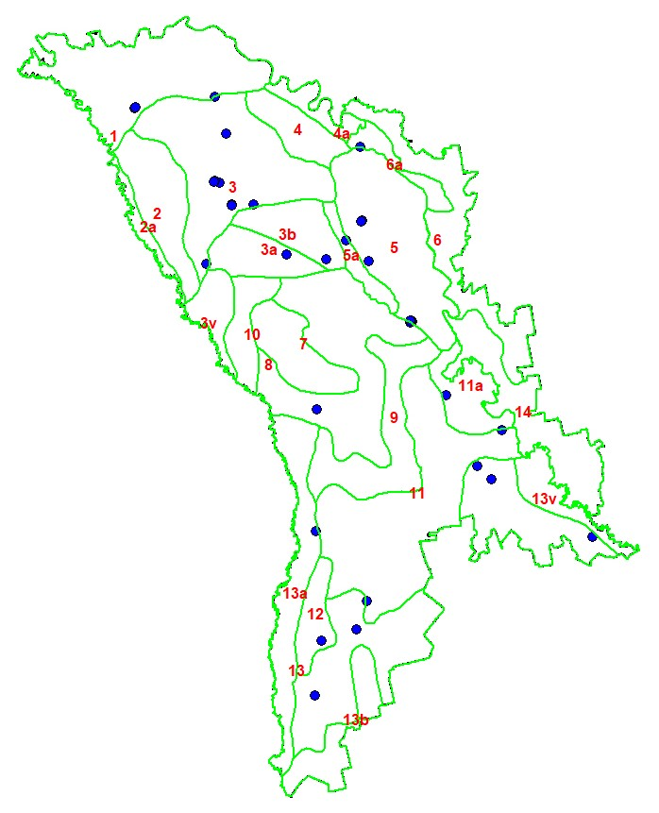

Amplasarea terenurilor selectate pentru cercetare și monitoring întru îndesirea ratei de precizie

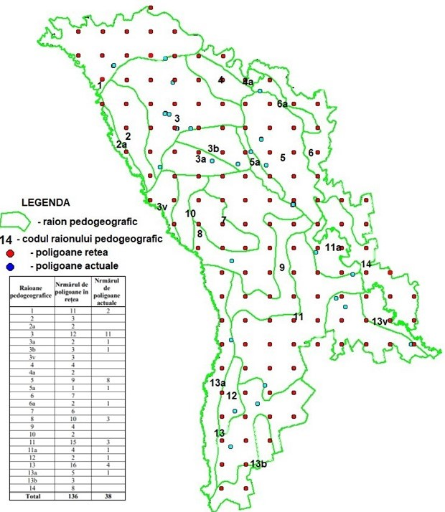

Amplasarea terenurilor selectate pentru cercetare și monitoring pe raioanele administrative

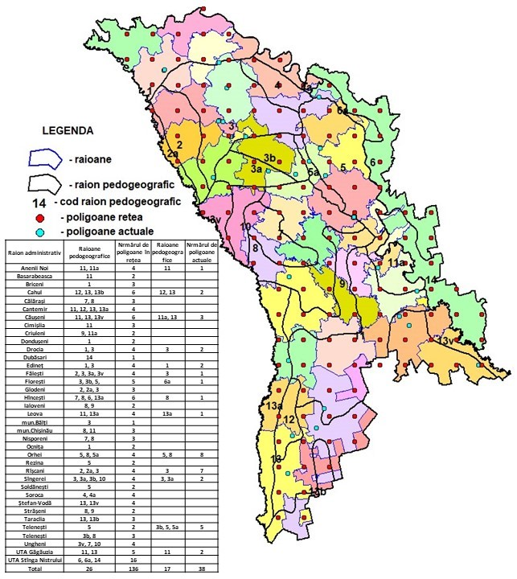

Anexa nr.2
la Metodologia privind organizarea monitoringului
calității solurilor din Republica Moldova

Analize necesare pentru monitoringul calității solurilor

Nr. d/o | Denumirea analizei | Metodele de analiză
Indicatori pedologici
1 | Conținutul de apă higroscopică |  | Metoda uscare în etuvă la t=105⁰C
2 | Densitatea fazei solide (D) |  | Metoda Petinov
3 | Densitatea aparentă (DA) |  | Metoda colectarea probelor în cilindri metalici
4 | Porozitatea totală (PT) |  | Prin metoda calculului
5 | Gradul de tasare (Gt) |  | Prin metoda calculului
6 | Alcătuirea granulometrică |  | Metoda pipetare, prelucrarea solului cu Na₄P₂O₇
7 | Alcătuirea microagregatică |  | Metoda Kacinski
8 | Factorul de dispersie (Fd) |  | Metoda de calcul
9 | Gradul de diferenţiere texturală |  | Metoda de calcul (Canarache, 1990).
10 | Coeficientul de argilizare |  | Metoda de calcul (Krupenikov, Screabina, 1976)
11 | Alcătuirea structurală, cernere uscată |  | Metoda cernere prin site
12 | Hidrostabilitatea structurii,  cernere umedă |  | Metoda Savvinov
13 | Coeficient structural (Ks) |  | Metoda de calcul
14 | Coeficientul de higroscopicitate (CN) |  | Metoda Nicolaev
15 | Coeficientul de ofilire (CO) |  | Metoda prin calcul
16 | Capacitatea de apă în câmp (CC) |  | Metoda inundare a platformei
17 | Capacitatea de apă utilă (CU) |  | Metoda prin calcul
18 | Gradul de gonflare |  | Metoda dispozitivul PNG
19 | Rezistenţa la penetrare (Rp) |  | Metoda penetrometrul Golubev
20 | Permeabilitatea pentru apă |  | Metoda tuburi metalice. Dispozitivul  PVN-0
21 | Conţinutul de humus |  | Metoda Tiurin, modificarea Nichitin
22 | Conţinutul de carbonaţi (CaCO₃) |  | Metoda azovolumetrică
23 | Reacţia actuală (pH H₂O) |  | Metoda potenţiometrică
24 | Aciditatea hidrolitică (Ah) |  | Metoda Kappen
25 | Conținutul de calciu schimbabil  (cationii schimbabili) |  | Metoda Tucker, complexonomtrică
26 | Conținutul magneziu schimbabil |  | Metoda Tucker, complexonomtrică
27 | Conținutul de sodiu schimbabil |  | Metoda Tucker, fotometrie cu flacără
28 | Conţinutul de săruri solubile (extractul apos) |  | Metoda gravimetrică
29 | Conţinutul de bicarbonaţi şi de  carbonaţi (CO₃²⁻ ) |  | Metoda titrare cu H₂SO₄
30 | Conţinutul de clor |  | Metoda Mohr
31 | Conţinutul de sulfaţi |  | Metoda de calcul
32 | Conținutul de calciu și magneziu  hidrosolubil |  | Metoda complexonometrică
33 | Conţinutul de sodiu hidrosolubil |  | Metoda fotometrice cu flacără
34 | Gradul de mineralizare a apei  pedofreatice |  | Metoda gravimetrică
35 | Imunitatea sodică (Is) |  | Metoda Bobkov
Indicatori agrochimici
36 | Rezerva de humus | Metoda de calcul
37 | Conținutul de carbon | Metoda Tiurin, modificarea Nichitin
38 | Rezerva de carbon (0-30 cm,  30-100 cm) | Metoda de calcul
39 | Conţinutul de carbonaţi (CaCO₃) | Metoda gazovolumetrică
40 | Conţinutul de azot nitric | Metoda potenţiometrică (ionoselectivă)
41 | Conţinutul de fosfor mobil (P₂O₅) | Metoda Macighin
42 | Conţinutul de potasiu mobil (K₂O) | Metoda Macighin
43 | Microelemente și metale grele:  Cupru (Cu) | Spectrofotometrie cu adsorbție atomică
44 | Mangan (Mn) | Spectrofotometrie cu adsorbție atomică
45 | Zinc (Zn) | Spectrofotometrie cu adsorbție atomică
46 | Fier (Fe) | Spectrofotometrie cu adsorbție atomică
47 | Cadmiu (Cd) | Spectrofotometrie cu adsorbție atomică
48 | Nichel (Ni) | Spectrofotometrie cu adsorbție atomică
49 | Cobalt (Co) | Spectrofotometrie cu adsorbție atomică
50 | Plumb (Pb) | Spectrofotometrie cu adsorbție atomică
51 | Crom (Cr) | Spectrofotometrie cu adsorbție atomică
52 | Bor (B) | Spectrofotometrie moleculară
53 | Molibden (Mo) | Spectrofotometrie moleculară
Indicatori biologici
54 | Numărul total de nevertebrate | Metoda de alegere manuală pe straturi, Ghiliarov
55 | Numărul fam. Lumbricidae | Metoda de alegere manuală pe straturi, Ghiliarov
56 | Biomasa totală a nevertebratelor | Metoda Ghiliarov
57 | Biomasa fam.Lumbricidae | Metoda Ghiliarov
58 | Componenţa ecologică și  trofică a nevertebratelor  (după modul de nutriţie):  - saprofagi  - fitofagi  - răpitori  cu tipul de nutriţie mixtă | Metoda Ghiliarov şi Striganova
59 | Biomasa microbiană (BM) | Metoda de rehidratare (spectrofotometrică) după Blagodatskii și coautorii
60 | C_{BM} de la C_{total} | Metoda de calcul
61 | Rezerva biomasei microbiene | Metoda de calcul cu luarea în consideraţie a  conţinutului mediu de carbon în celula  microbiană şi densitatea aparentă a solului
62 | Respirația solului (CO₂) | Metoda de teren cu determinare  gaz-cromatografică
63 | Coeficientul metabolic qCO₂ | Metoda de calcul
64 | Catalaza | Metoda gazometrică după Galstean
65 | Dehidrogenaza | Metoda fotocolorimetrică după Galstean
66 | Polifenoloxidaza | Metoda fotocolorimetrică după  Cariagina. şi Mihailovskaia
67 | Peroxidaza | Metoda fotocolorimetrică după  Cariagina. şi Mihailovskaia
68 | Invertaza | Metoda titrometrică după Galstean
69 | Ureaza | Metoda fotocolorimetrică după Galstean  în modificarea lui Haziev
70 | Fitotoxicitatea solurilor | Metoda de germinaţie a seminţelor

Anexa nr.3
la Metodologia privind organizarea monitoringului
calității solurilor din Republica Moldova

Indicatorii monitorizați, adâncimea de recoltare a probelor de sol, periodicitatea observațiilor

Nr. d/o |  | Indicatorii | Adâncimea, cm | Periodicitatea, ani
1 |  | Amplasarea profilelor,  aprecierea parametrilor morfometrici | 0-200cm, pe orizonturi  genetice, inclusiv roca  parentală | 10
2 |  | Alcătuirea granulometrică (textura) | 0-200cm, pe orizonturi  genetice, inclusiv roca  parentală | Numai prima dată
3 |  | Alcătuirea structurală,  cernere uscată | 0-30cm; 30-50cm | 5
4 |  | Alcătuirea structurală,  cernere umedă | 0-30cm; 30-50cm | 5
5 |  | Densitatea aparentă (Da) | 0-200cm, pe orizonturi  genetice, inclusiv roca  parentală | 5
6 |  | Densitatea (D) | 0-200cm, pe orizonturi  genetice, inclusiv roca  parentală | Numai prima dată
7 |  | Rezistența la penetrare | 0-200cm, pe orizonturi  genetice, inclusiv roca  parentală
8 |  | Higroscopicitatea (H) | 0-200cm, pe orizonturi  genetice, inclusiv roca  parentală | 10
9 |  | Coeficientul de higroscopicitate (CH) | 0-200cm, pe orizonturi  genetice, inclusiv roca  parentală | 10
10 |  | Porozitatea (P) | 0-25cm; 25-35cm; 35-50cm | 5
11 |  | Humusul (H) | 0-200cm, pe orizonturi  genetice, inclusiv roca  parentală | 5
12 |  | Azot total (Nt) | 0-30cm  30-60 cm | 10
13 |  | Fosforul total (Pt) | 0-100cm, pe orizonturi genetice | 10
14 |  | Fosforul mobil (P₂O₅) | 0-30cm  30-60 cm | 5
15 |  | Potasiul mobil (K₂O) | 0-30cm  30-60 cm | 5
16 |  | Potasiul total | 0-100cm, pe orizonturi  genetice | 5
17 |  | Carbonaţii (CaCO3) | 0-200cm, pe orizonturi  genetice, inclusiv roca  parentală | 5
18 |  | Reacția solului (pH-ul) | 0-200cm, pe orizonturi  genetice, inclusiv roca  parentală | 5
19 |  | Aciditatea hidrolitică (AH) | 0-200cm, pe orizonturi  genetice, inclusiv  roca parentală (după caz) | 5
21 |  | Conținutul de cationi scimbabili | 0-200cm, pe orizonturi  genetice, inclusiv roca  parentală | Numai prima dată
22 |  | Permeabilitatea pentru apă  (coeficientul de filtrație sau viteza de filtrație stabilizată) | 0-200cm | La necesitate
23 |  | Biota solului | 0-10cm; 10-20cm;  20-30cm | Metode uzuale și de  calcul

Anexa nr.4
la Metodologia privind organizarea monitoringului
calității solurilor din Republica Moldova

Clase de valori ale gradului de tasare

Nr. d/o | Denumirea | Valori, % v/v
1 | Extrem de mic (sol puternic afânat) | sub -17
2 | Foarte mic (sol moderat afânat) | -17 - 10
3 | Mic (sol slab afânat) | -10- 0
4 | Mijlociu (sol slab tasat) | 1 - 10
5 | Mare (sol moderat tasat) | 10 - 18
6 | Foarte mare (sol puternic tasat) | Peste 18

Clase texturale de sol

Nr. d/o | Denumirea varietăţilor de sol | Conţinutul de fracţiunile mai mici  de 0.01 mm, %
1 | Argiloase fin | > 85
2 | Argiloase | 75-85
3 | Argilo-lutoase | 60-75
4 | Luto-argiloase | 45-60
5 | Lutoase | 30-45
6 | Luto-nisipoase | 20-30
7 | Nisipo-lutoase | 10-20
8 | Nisipoase | 0-10

Clase de valori a calității structurii în conformitate cu conținutul agregatelor 0,25-10 mm agronomic valoroase, (%)
Nr. d/o | Cernere uscată | Cernere umedă, hidrostabilitatea  structurii
1 | > 80 – foarte bună | > 70 – foarte mare
2 | 80-60 – bună | 70 – 55 – bună
3 | 60-40 – mijlocie | 55 - 40 – mijlocie
4 | 40-20 – nesatisfăcătoare | 40 - 20 – mică
5 | < 20 – foarte nesatisfăcătoare | < 20 – foarte mică

Grade de eroziune în suprafață sau de decopertare a solurilor

Nr. d/o | Denumirea solurilor | Îndepărtat prin eroziune sau  decopertare
1 | Erodate (decopertate) foarte slab | Până la 1/4 din orizontul A
2 | Erodate (decopertate) slab | Până la 1/2 din orizontul A
3 | Erodate (decopertate) moderat | Mai mult de 1/2 din orizontul A
4 | Erodate (decopertate) puternic | Parţial orizontul B1
5 | Erodate (decopertate) foarte puternic sau erodosoluri | Parţial orizontul B2
6 | Erodate (decopertate) excesiv sau erodosoluri excesiv erodate | Complet orizontul B2

Clase de grosime a profilului humifer al solurilor cu conținut

de humus mai mare de 1,0 %

Nr. d/o | Denumirea solurilor | Grosimea profilului  humifer, cm
1 | Cu profil humifer extrem de profund | > 160
2 | Cu profil humifer foarte puternic profund | 120-160
3 | Cu profil humifer puternic profund | 80-120
4 | Cu profil humifer moderat profund | 60-80
5 | Cu profil humifer semiprofund | 40-60
6 | Cu profil humifer superficial | 20-40
7 | Cu profil humifer foarte superficial | < 20

Clase de conținut de humus în stratul arabil sau 0-30 cm al solurilor

Nr. d/o | Denumirea solurilor | Humusul, %
1 | Humifere | >4,0
2 | Moderat humifere | 3,0-4,0
3 | Submoderat humifere | 2-3
4 | Slab humifere | 1-2
5 | Foarte slab humifere | <1

Clase de adâncime de apariție a carbonaților și conținut de carbonați în stratul 0-30 cm

Nr. d/o | Adâncimea apariţiei  carbonaţilor, cm | Conţinutul carbonaţilor, % | Denumirea solurilor
1 | 0-30 | <2 | Necarbonatice
2 | 0-30 | 2-5 | Slab carbonatice
3 | 0-30 | 6-12 | Moderat carbonatice
4 | 0-30 | 13-25 | Puternic carbonatice
5 | 0-30 | 26-40 | Foarte puternic carbonatice
6 | 0-30 | >40 | Excesiv carbonatice
7 | 30-80 | >2 | Semicarbonatice
8 | >80 | >2 | Decarbonatate

Clase agrochimice ale conținut de humus și elemente nutritive

Denumirea | Capacitatea de  nitrificare,  NO₃, mg/kg | Fosfor mobil | Potasiu schimbabil
Denumirea | Capacitatea de  nitrificare,  NO₃, mg/kg | mg/100 g de sol
Foarte scăzut | sub 5 | sub 1,0 | sub 5
Scăzut | 5-10 | 1,0-1,5 | 5-10
Moderat | 10-15 | 1,5-3,0 | 10-20
Optim | 15-20 | 3,1-4,5 | 20-30
Ridicat | peste 20 | 4,5-6,0 | 30-40
Foarte ridicat | - | peste 6,0 | peste 40

Clase de aciditate hidrolitică
Nr. d/o | Denumirea | Limite, me la 100 g sol
1 | Foarte mică | <2,0
2 | Mică | 2,1-4,0
3 | Mijlocie | 4,1-6,0
4 | Mare | 6,1-8,0
5 | Foarte mare | >8,1

Clase de reacție a solului în funcție de pH-ul în suspensie apoasă

Nr. d/o | Denumirea | Limite, unități
1 | Extrem de acidă | <3,5
2 | Foarte acidă | 3,6-4,3
3 | Puternic acidă | 4,4-5,0
4 | Moderat acidă | 5,1-5,8
5 | Slab acidă | 5,9-6,8
6 | Neutră | 6,9-7,2
7 | Slab alcalină | 7,3-8,4
8 | Moderat alcalină | 8,5-9,0
9 | Puternic alcalină | 9,1-9,4
10 | Foarte puternic alcalină | 9,5-10,0
11 | Extrem de alcalină | >10,1

